{{CIUDAD}}, {{FECHA_EMISION}}

INFORME DE INSPECCIÓN GENERAL
- OBJETIVO
Realizar una evaluación general de las condiciones de seguridad y salud en el trabajo en las instalaciones de {{RAZON_SOCIAL}}, mediante la ejecución de inspecciones en áreas clave como Botiquines, Extintores, Áreas de trabajo, Elementos de Protección Personal (EPP), Inspecciones Preoperacionales y revisión de Botiquines Vehiculares.
- HALLAZGO
Durante el proceso de inspección general desarrollado en las instalaciones de {{RAZON_SOCIAL}}, se aplicaron listas de verificación específicas para cada área, con el fin de identificar condiciones inseguras, faltas de cumplimiento normativo y oportunidades de mejora.
Los hallazgos se presentan a continuación organizados por secciones temáticas, lo que permite un análisis detallado y facilita la definición de acciones correctivas por parte de la alta gerencia, con el acompañamiento del COPASST.
2.1 BOTIQUINES EN LAS INSTALACIONES
La empresa cuenta con un total de cuatro botiquines móviles, distribuidos estratégicamente en distintas áreas. Uno de ellos situado en la zona de oficinas, otro en el área de bielas, el tercero en el área designada para primeros auxilios y el cierto en la zona de torno.
Área | Observación | Botiquín
Oficinas  Área Administrativa | Aunque el botiquín se encuentra en buen estado no dispone de algunos elementos esenciales para el uso del mismo en casos de emergencia: Solución salina, inmovilizadores para extremidades superiores e inferiores, vasos desechables (3), toallas higiénicas (2), preservativos sin lubricante (2), bolsa ziploc mediana y grande, monogafas, y faltan 15 bajalenguas para completar 20 unidades. | 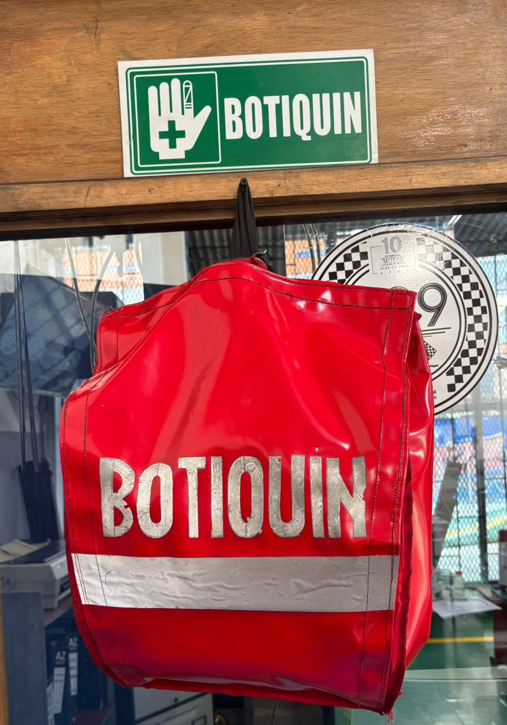
Bielas  Área Operativa | El botiquín carece de preservativos sin lubricante (2), 2 tapabocas para completar 4 unidades y una toalla higiénica para completar un total de 2. El resto de los elementos se encuentran dentro de las fechas de vencimiento y están completos. | 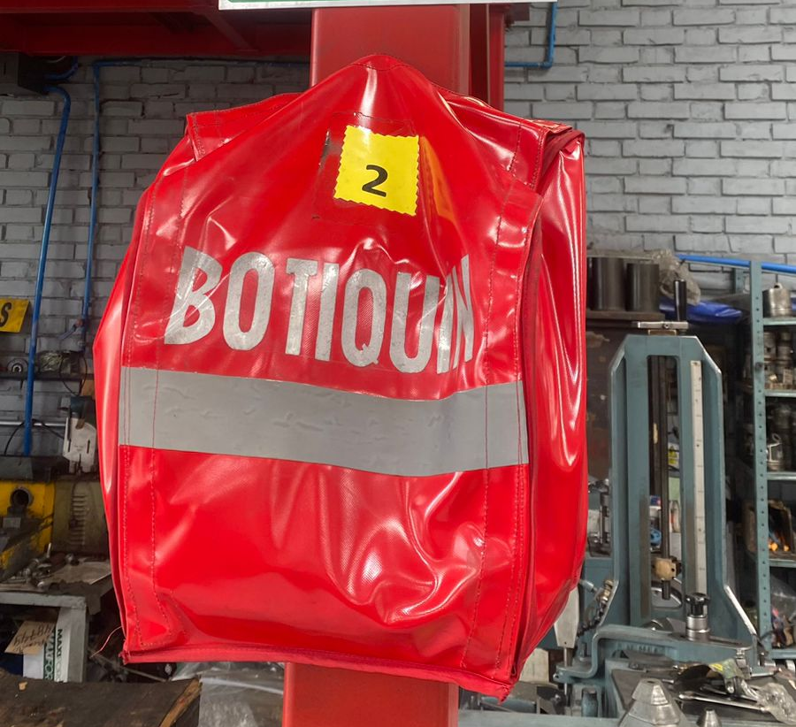
Área de Primeros auxilios | Se observa la falta de Solución salina, preservativos sin lubricante (2), un tapabocas para completar 4 en cada botiquín y una toalla higiénica para completar un total de 2 . | 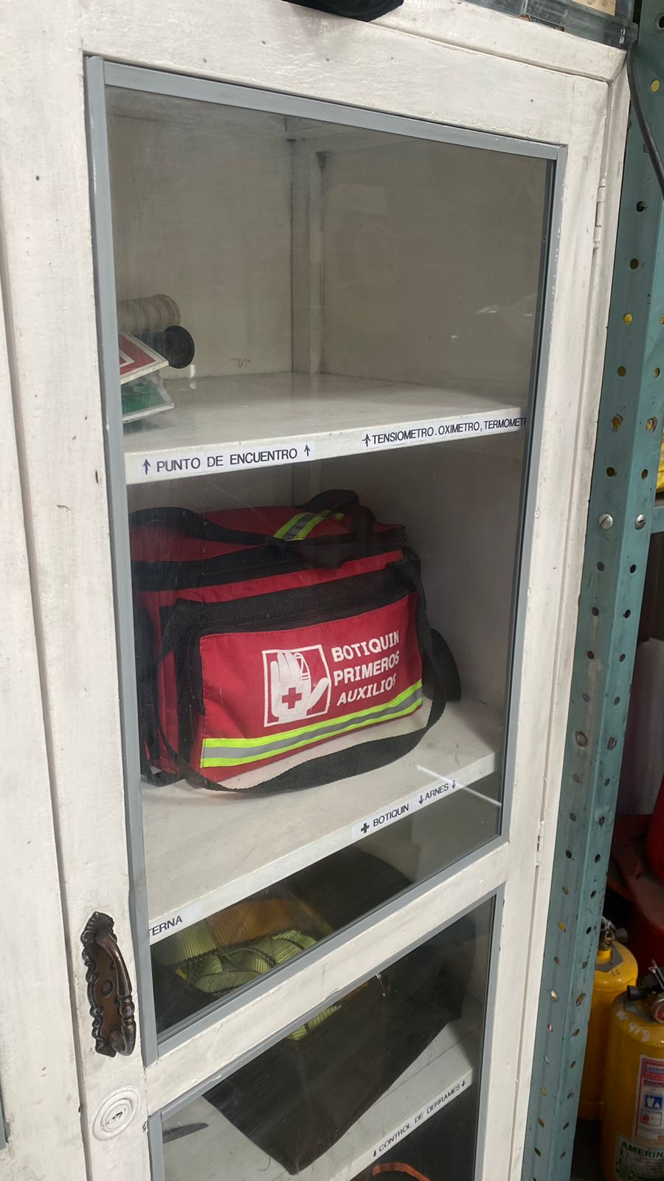
Área de Torno | Carece de preservativo sin lubricante, bolsa ziploc grande y una toalla higiénica. | 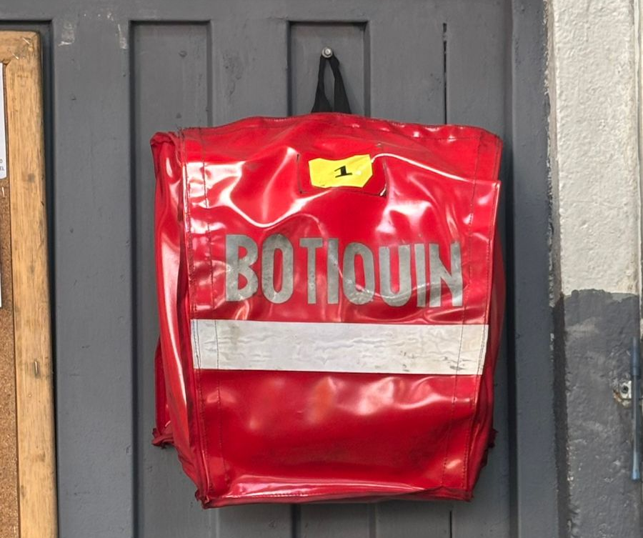

2.2 BOTIQUINES DE LOS VEHÍCULOS
La empresa cuenta con 3 vehículos, cada uno con su respectivo botiquín:
Área | Observación
WFV-337  Fredy Zambrano | El botiquín carece de: Botella de agua, yodopovidona, tijeras de traumatismo.
WFV-708  Esteban Gonzalez | El botiquín carece de: Gel antibacterial, botella de agua, yodopovidona, micropore, tijeras de traumatismo, gasas estériles, algodón.
WCW-418  Juan Feria | El botiquín carece de: gel antibacterial, yodopovidona, micropore, tijeras de traumatismo, jeringa, algodón.

2.3 EXTINTORES
La empresa dispone de un total de 12 extintores distribuidos en diversas zonas estratégicas, de los cuales, 10 extintores son del tipo ABC y dos son de gas carbónico y su próxima fecha de recarga está programada para enero de 2026.
Área | Tipo de Extintor | Observación | Evidencia
Torno | Tipo ABC | Se evidencian residuos de alambre alrededor del mango (área de descarga) del extintor, lo cual puede afectar su correcta manipulación y funcionamiento en caso de emergencia. | 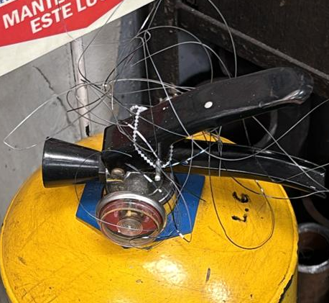
Lavadoras | Tipo ABC | Se realizó un cambio en la ubicación del extintor; sin embargo, al trasladarlo no se reubicó la señalización correspondiente. | 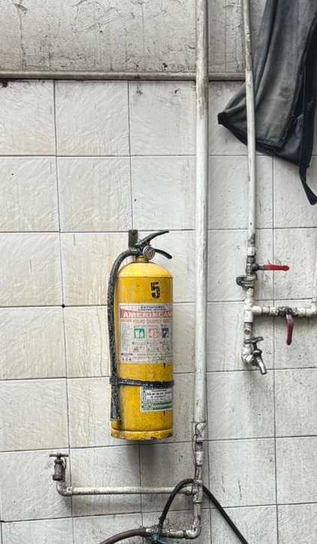
Planta eléctrica | Tipo ABC | No cuenta con base de sujeción lo que genera que no esté ubicado a la altura recomendada. | 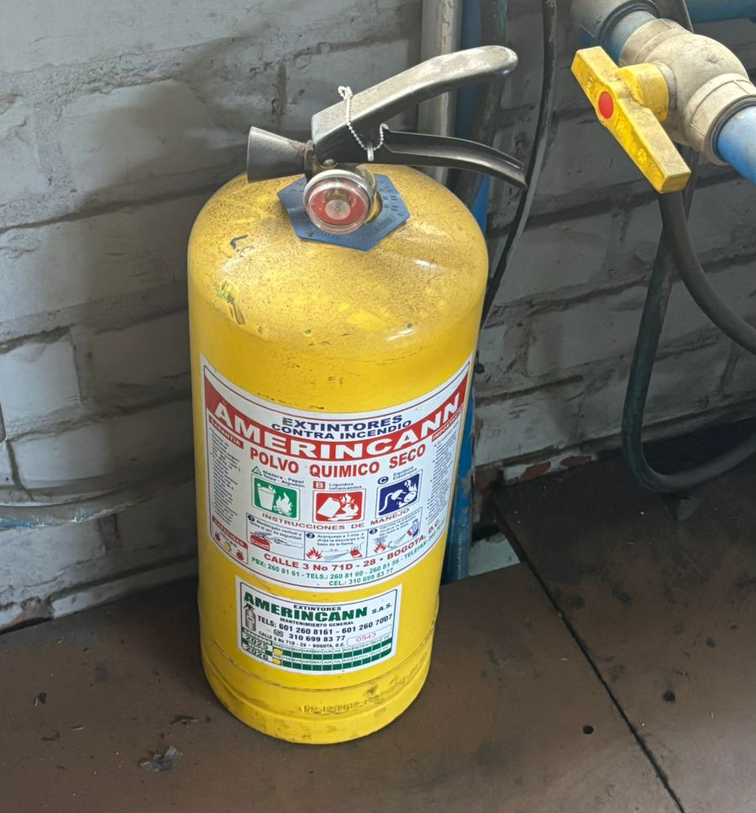

2.4 ÁREAS DE TRABAJO
Área | Observación | Evidencia
Estanterías -  Áreas en general | Se observa que en varios estantes de la empresa los elementos almacenados no están debidamente asegurados, lo que representa un riesgo de caída en caso de sismo, pudiendo ocasionar lesiones a las personas que se encuentren cerca. | 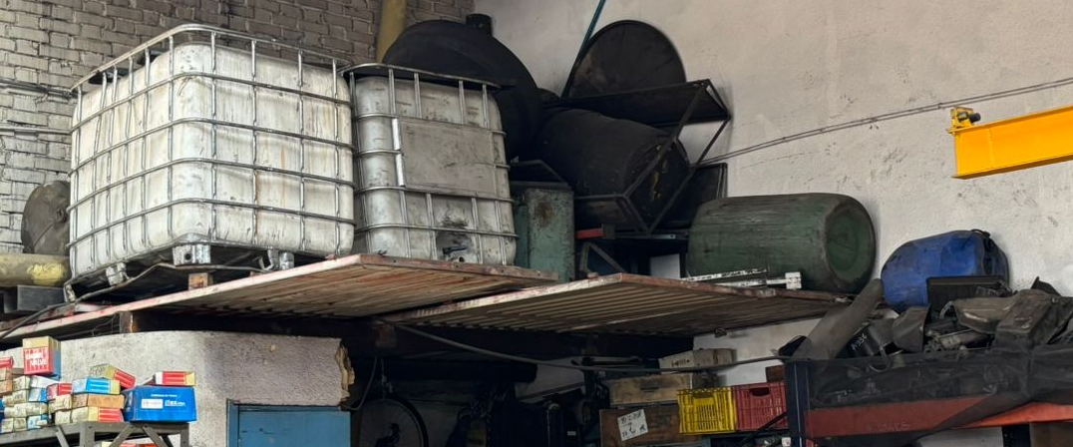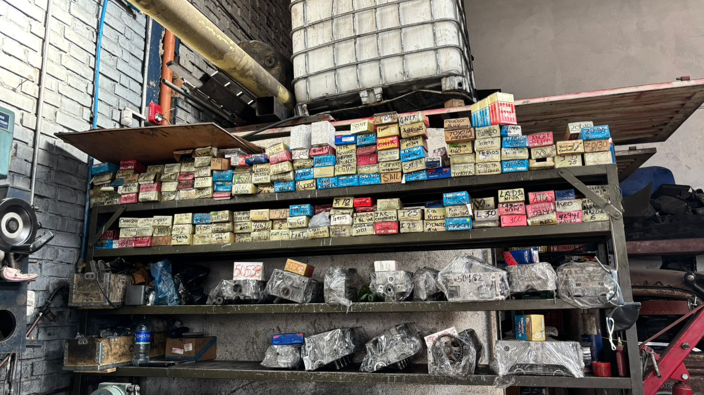
Techo | Se han reportado goteras en el techo, lo que puede generar filtraciones de agua que deterioren la infraestructura, comprometan la integridad de equipos eléctricos y electrónicos, y representen un riesgo de accidentes por resbalones o cortocircuitos. Esta situación requiere atención oportuna para evitar daños mayores y garantizar la seguridad de los trabajadores. | 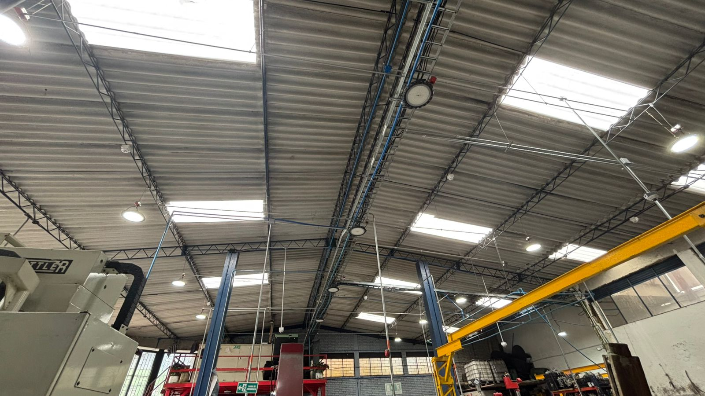
Canecas de basura | Se evidenció un uso inadecuado de las canecas de basura, ya que contienen residuos mezclados que no corresponden a su clasificación. Esta práctica dificulta una correcta gestión de los desechos y va en contra de las normas de separación de residuos en la fuente, lo cual puede generar impactos ambientales negativos y afectar el cumplimiento de los protocolos establecidos. | 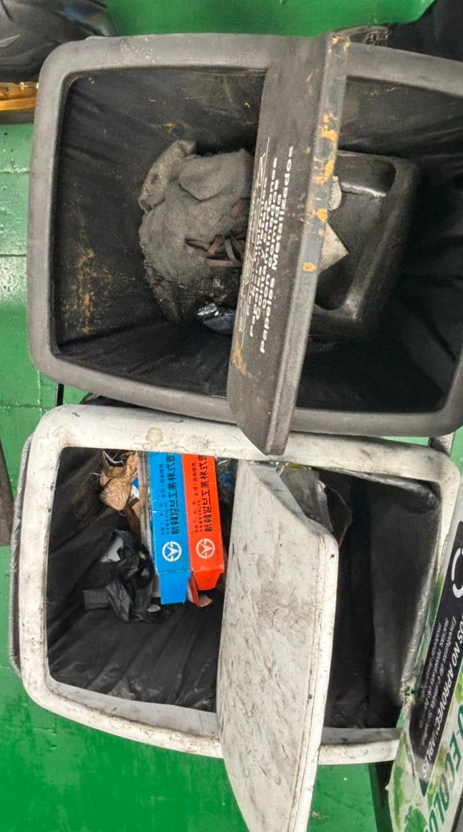
Lavado | La señalización se encuentra en mal estado y parcialmente obstruida por un objeto. Esta debería estar fijada en la pared, en una zona visible, libre de obstáculos y donde no sea posible que los trabajadores coloquen objetos que bloqueen su visibilidad. | 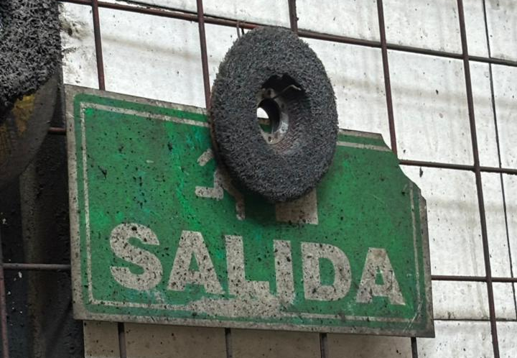
Lavado | En algunas zonas de la organización se evidencian áreas de trabajo que no cuentan con la señalización correspondiente (identificación del área, rutas y salidas de evacuación, advertencia de riesgo eléctrico, entre otras), lo cual puede aumentar el nivel de riesgo en caso de una emergencia. | 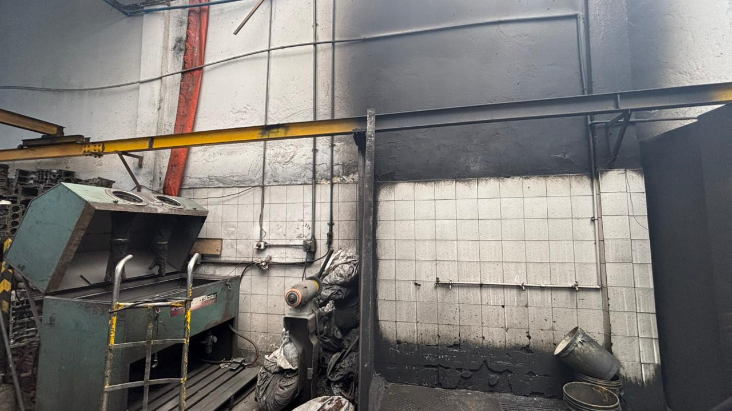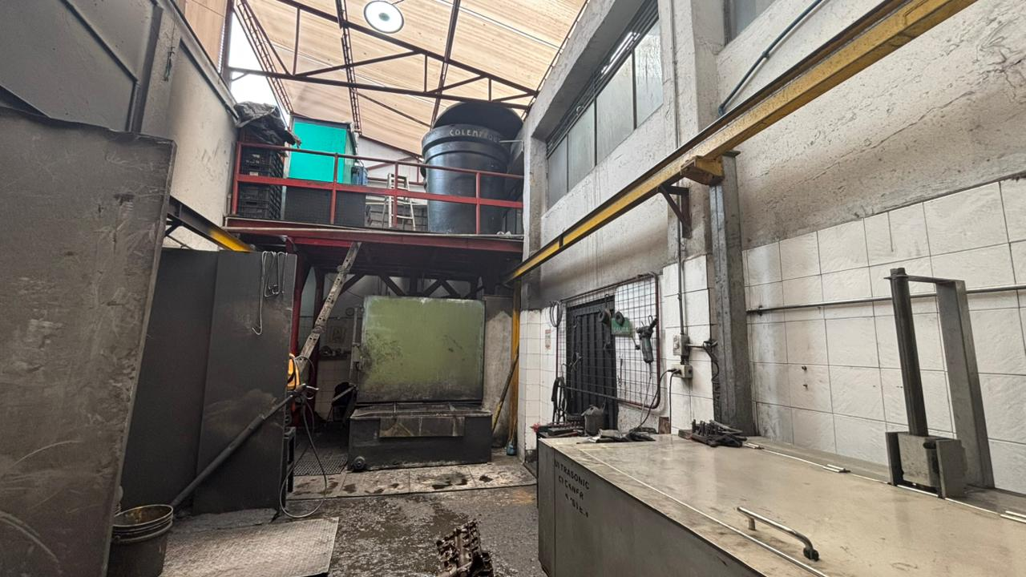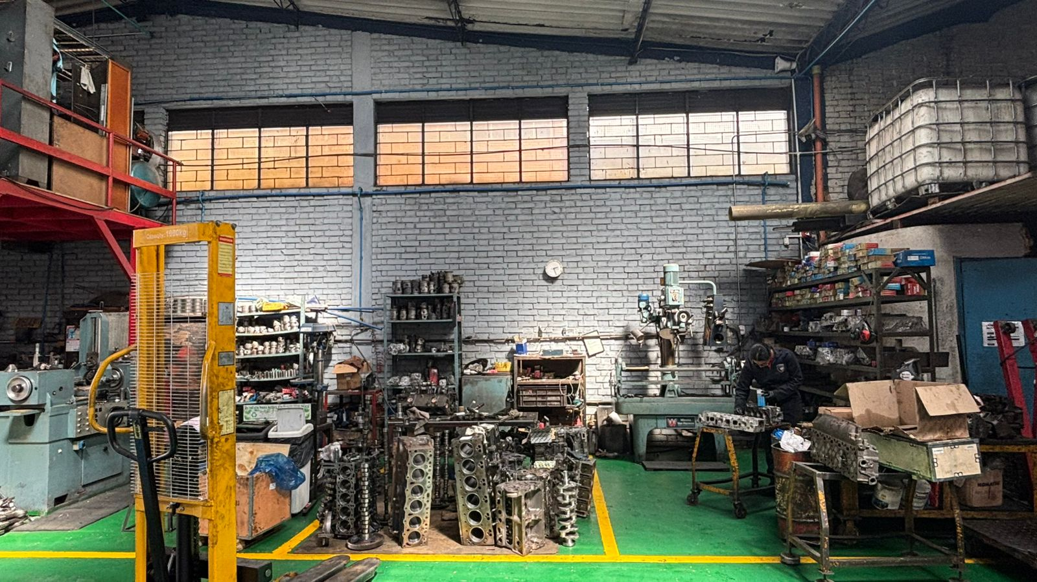
Áreas en general | En varias áreas de la empresa se evidencia falta de orden y aseo, ya que se encuentran residuos de alimentos, envolturas de materiales utilizados en la operación, así como herramientas fuera de su lugar, lo cual afecta la organización y puede incrementar los riesgos de accidentalidad. | 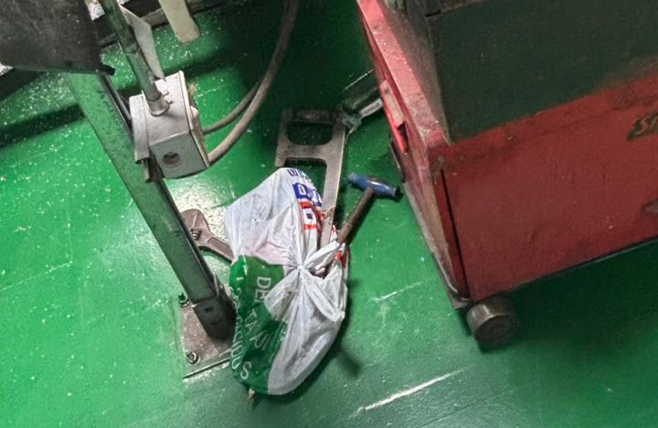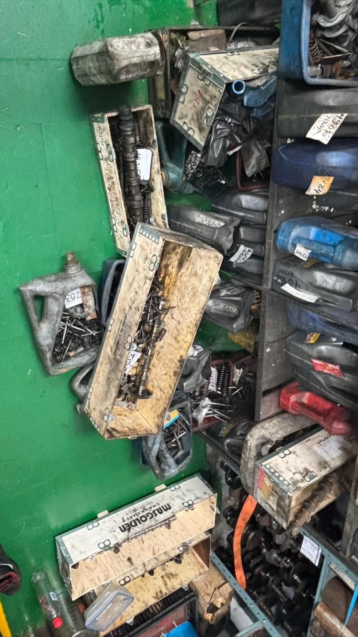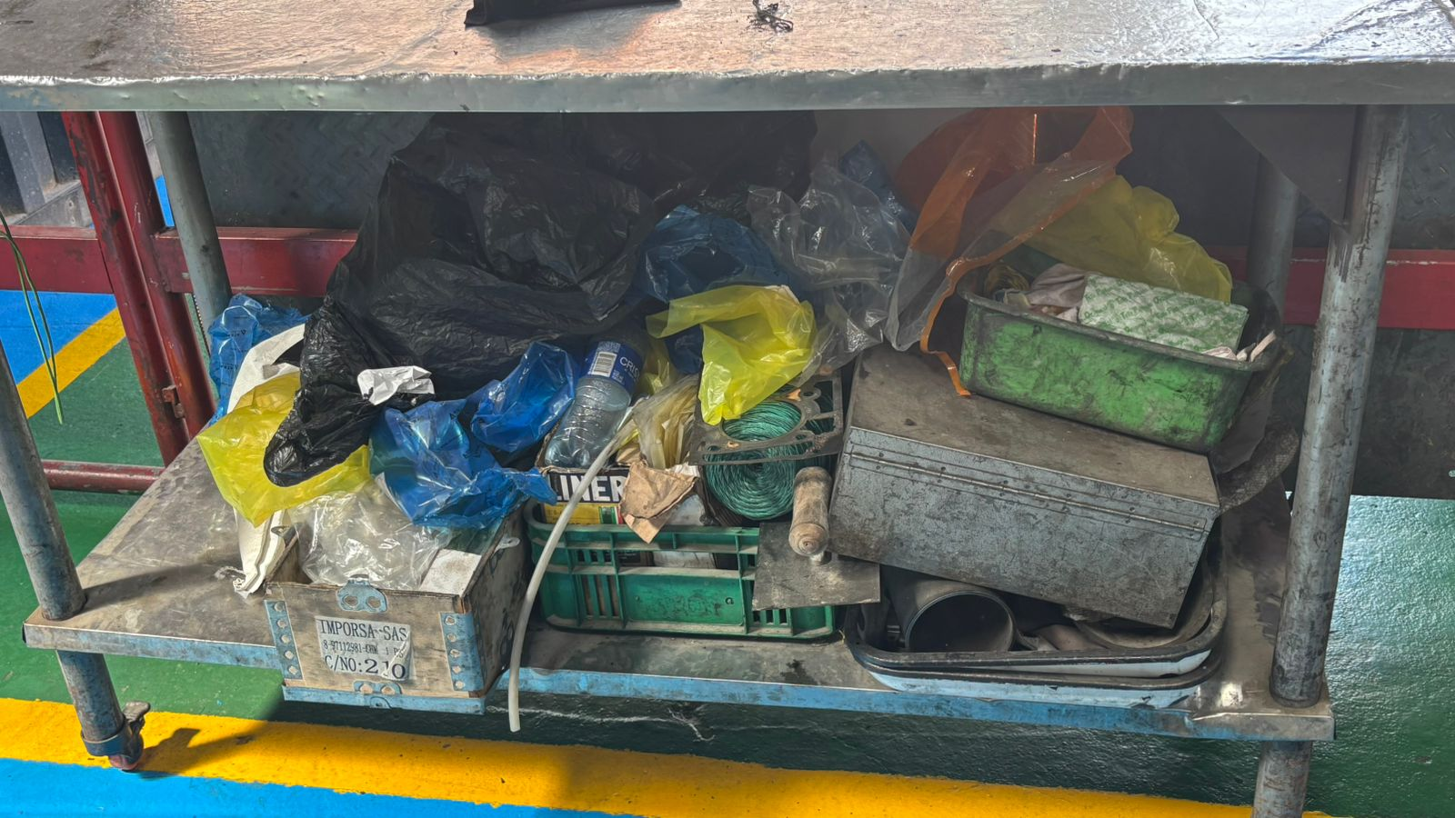
Oficinas | El departamento administrativo no cuenta con sillas ergonómicas adecuadas, lo que ha generado molestias musculoesqueléticas, especialmente a nivel de la columna, en las trabajadoras. Adicionalmente, se evidenció la ausencia de reposapiés, lo cual incrementa el riesgo de fatiga postural y afecta las condiciones ergonómicas del puesto de trabajo. | 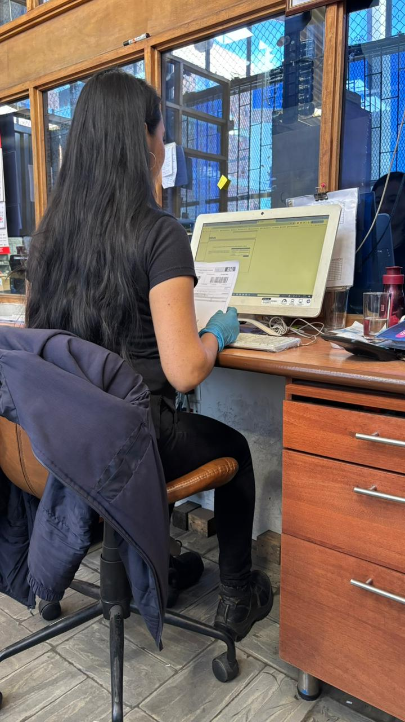
Vestidor para mujeres | Las trabajadoras manifiestan que en la zona de vestidores no cuentan con iluminación adecuada, ya que la luz proveniente del baño contiguo no alcanza a iluminar los casilleros. Esta situación dificulta la correcta visualización de sus pertenencias, teniendo que utilizar la luz del celular para poder acceder al interior de los casilleros de manera adecuada. | 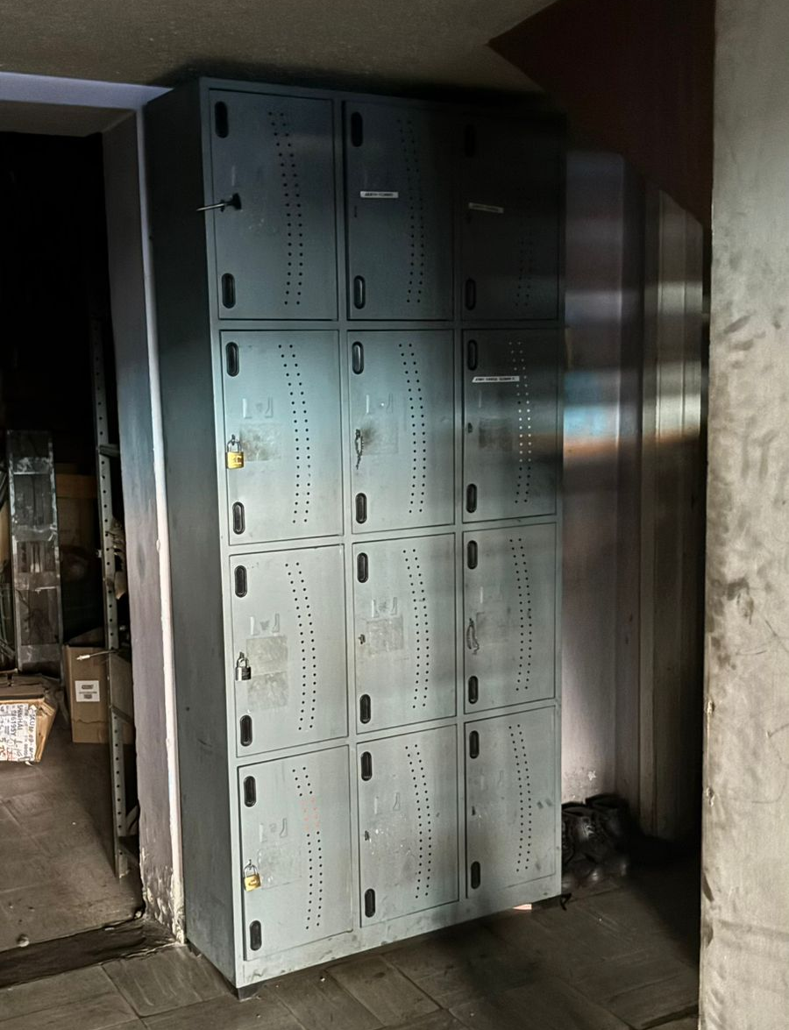

2.5 ELEMENTOS DE PROTECCIÓN PERSONAL
Durante la inspección realizada a los Elementos de Protección Personal (EPP) utilizados por los trabajadores de las áreas operativa y administrativa, no se evidencian necesidades ni deficiencias en su dotación. Asimismo, los trabajadores no reportan requerimientos de cambio o reposición de los mismos.
2.6 INSPECCIONES PREOPERACIONALES DE MÁQUINAS
Durante la inspección preoperacional realizada por los colaboradores antes del inicio de las labores, se evaluaron las máquinas con el fin de garantizar su adecuado funcionamiento y seguridad.
Como resultado de esta inspección, se identificaron los siguientes hallazgos que requieren atención y acciones correctivas para prevenir incidentes y mantener la integridad operativa de los equipos.
Operario | Máquina | Fecha de Inspección | Observación
Hector Camacho | RC2 - RECTIFICADORA DE CULATAS 2 | Agosto  Septiembre | Requiere Mantenimiento

2.6 INSPECCIONES PREOPERACIONALES DE VEHÍCULOS
Operario | Vehículo | Fecha de Inspección | Observación
Esteban Chinome | WFV 708 | Agosto  Septiembre | No hay cumplimiento con los limpiabrisas

- CONCLUSIONES
- En términos generales, la empresa dispone de botiquines en diferentes áreas y vehículos; sin embargo, se evidencian faltantes recurrentes de elementos básicos e indispensables para la atención de emergencias, lo cual disminuye la capacidad de respuesta oportuna.
- La dotación de extintores es adecuada en cantidad y tipo, y cuentan con vigencia de recarga hasta enero de 2026; no obstante, se detectaron deficiencias relacionadas con señalización, ubicación y condiciones físicas de algunos equipos, lo cual podría limitar su uso efectivo en una eventual emergencia.
- En las áreas de trabajo se observan deficiencias en el orden, aseo, almacenamiento y señalización, factores que representan riesgos de accidentalidad, dificultades en la evacuación y posibles afectaciones a la infraestructura y equipos.
- En materia ergonómica, el área administrativa presenta necesidades de mejora relacionadas con la falta de mobiliario y accesorios adecuados, lo que ha generado molestias musculoesqueléticas en las trabajadoras, afectando su bienestar y productividad.
- En el área de vestidores se identificó una condición de iluminación insuficiente, lo que afecta la comodidad y seguridad de las trabajadoras en el uso de sus casilleros.
- En cuanto a los Elementos de Protección Personal (EPP), se destaca como aspecto positivo que no se identificaron deficiencias en la dotación ni necesidades de cambio, y que los trabajadores manifestaron conformidad con los elementos suministrados.
- Las inspecciones preoperacionales de máquinas y vehículos evidencian hallazgos puntuales que requieren mantenimiento preventivo y correctivo, a fin de garantizar la continuidad de la operación sin incidentes.

- RECOMENDACIONES
Botiquines:
- Realizar la reposición inmediata de los elementos faltantes en todas las áreas y vehículos.
Extintores:
- Reubicar la señalización en el lugar donde se realizó el cambio de posición de los equipos.
- Instalar una base o soporte adecuado para asegurar los extintores a la altura normativa.
- Retirar residuos o elementos que afecten la manipulación de los extintores y reforzar con inspecciones visuales trimestrales.
Áreas de trabajo:
- Tener en cuenta el programa de orden y aseo socializado previamente con el gerente general, asignar responsables y controles.
- Reforzar el almacenamiento seguro de materiales en estanterías.
- Corregir filtraciones en techos de manera prioritaria para evitar afectaciones a la infraestructura y riesgos eléctricos.
- Reforzar la clasificación de residuos en la fuente y realizar seguimiento al uso correcto de canecas.
- Renovar y/o instalar señalización visible y en buen estado en las áreas críticas
Condiciones ergonómicas:
- Adquirir sillas ergonómicas y reposapiés para el área administrativa, priorizando la prevención de molestias musculoesqueléticas y el cumplimiento de las normas en salud ocupacional.
Iluminación en vestidores:
- Instalar luminarias adicionales en la zona de casilleros para garantizar condiciones seguras y adecuadas para las trabajadoras.
Inspecciones preoperacionales:
- Programar mantenimiento preventivo y correctivo en la maquinaria y vehículos reportados.
- Reforzar la responsabilidad de los operarios en el diligenciamiento y reporte oportuno de novedades detectadas en las inspecciones.

- SEGUIMIENTO
Fecha de inspección |  | Responsable
Fecha de Seguimiento |  | Responsable
Fecha de Cumpliminto |  | Responsable

- REVISIÓN Y APROBACIÓN

{{FIRMA_RL}} {{FIRMA_SST}}

{{REPRESENTANTE_LEGAL}}  {{CARGO_RL}}  {{RAZON_SOCIAL}}  NIT: {{NIT}} |  | {{NOMBRE_RESPONSABLE_SST}}  {{CARGO_SST}}  {{EMPRESA_CONSULTORA_SST}}  NIT: {{NIT_CONSULTORA_SST}}  LICENCIA {{LICENCIA_SST}}

